 บันทึกข้อความ
ส่วนราชการ องค์การบริหารส่วนตำบลตูม
ที่……………………………………………..วันที่ 8 ธันวาคม 2566
เรื่อง ขอความเห็นชอบแต่งตั้งเจ้าหน้าที่จัดทำร่างขอบเขตของงานหรือรายละเอียดคุณลักษณะเฉพาะของพัสดุที่จะ
ซื้อหรือจ้างและกำหนดราคากลาง
เรียน นายกองค์การบริหารส่วนตำบลตูม
- เรื่องเดิม
ตามระเบียบกระทรวงการคลัง ว่าด้วยการจัดซื้อจัดจ้างและการบริหารพัสดุ พ.ศ.2560 ข้อ 21 ในการซื้อหรือจ้างที่มิใช่การจ้างก่อสร้างให้หัวหน้าของรัฐแต่งตั้งคณะกรรมการขึ้นมาคณะหนึ่งหรือจะให้เจ้าหน้าที่หรือบุคคลใดบุคคลหนึ่งรับผิดชอบในการจัดทำร่างขอบเขตงานหรือรายละเอียดคุณลักษณะเฉพาะของพัสดุที่จะซื้อหรือจ้าง รวมทั้งกำหนดหลักเกณฑ์การพิจารณาคัดเลือกข้อเสนอด้วย นั้น
- ข้อเท็จจริง
สำนักปลัด องค์การบริหารส่วนตำบลตูม มีความประสงค์จะดำเนินการจะดำเนินการจัดซื้อวัสดุสำนักงาน จำนวน 9 รายการ รายละเอียดตามบันทึกข้อความ งานบริหารงานทั่วไป สำนักปลัด ลงวันที่ 6 ธันวาคม 2566 เรื่องขออนุมัติจัดซื้อวัสดุสำนักงาน
- ข้อระเบียบ
ระเบียบกระทรวงการคลังว่าด้วยการจัดซื้อจัดจ้างและการบริหารพัสดุภาครัฐ พ.ศ.2560 ข้อ 21
- ข้อเสนอพิจารณา
เพื่อให้การดำเนินการจัดซื้อจัดจ้างและการบริหารพัสดุขององค์การบริหารส่วนตำบลตูม ดำเนินการไปด้วยความเรียบร้อยและเป็นไปตามระเบียบกระทรวงการคลังว่าด้วยการจัดซื้อจัดจ้างและการบริหารพัสดุภาครัฐ พ.ศ.2560 เห็นควรดำเนินการแต่งตั้งและมอบหมายให้ นางฐิติพรรณ แย้มโพธิ์กลาง ตำแหน่ง นักจัดการงานทั่วไปชำนาญการ เป็นเจ้าหน้าที่จัดทำร่างขอบเขตของงานหรือรายละเอียดคุณลักษณะเฉพาะของพัสดุที่จะซื้อและกำหนดราคากลางดังกล่าวข้างต้น
จึงเรียนมาเพื่อโปรดพิจารณา หากเห็นชอบขอได้โปรด
- อนุมัติให้ดำเนินการแต่งตั้งเจ้าหน้าที่จัดทำร่างขอบเขตของงานหรือรายละเอียดคุณลักษณะเฉพาะ
- ลงนามในคำสั่งแต่งตั้งเจ้าหน้าที่จัดทำร่างขอบเขตของงานหรือรายละเอียดคุณลักษณะเฉพาะ

(ลงชื่อ)...........................................เจ้าหน้าที่ (ลงชื่อ)..........................................หัวหน้าเจ้าหน้าที่
(นางสาวสุกัญญา สัญพรมราช) (นางศิริพร เฉื่อยกลาง)

(ลงชื่อ)..............................................ปลัด อบต.ตูม
(นางศิริพร เฉื่อยกลาง)
ผู้อำนวยการกองคลัง รักษาราชการแทน
ปลัดองค์การบริหารส่วนตำบลตูม

คำสั่งนายกองค์การบริหารส่วนตำบลตูม ( ) อนุมัติ
( ) ไม่อนุมัติ เพราะ......................................

(ลงชื่อ)................................................นายก อบต.ตูม
(นายสุรเชษฐ์ ปิดตะคุ)
รองนายกองค์การบริหารส่วนตำบลตูม รักษาราชการแทน
นายกองค์การบริหารส่วนตำบลตูม

คำสั่ง องค์การบริหารส่วนตำบลตูม
ที่ 654/2566
เรื่อง แต่งตั้งเจ้าหน้าที่ร่างขอบเขตของงานหรือรายละเอียดคุณลักษณะเฉพาะของพัสดุที่จะจ้างซื้อหรือจ้างและกำหนดราคากลาง
......................................................................................................
งานบริหารงานทั่วไป สำนักปลัด องค์การบริหารส่วนตำบลตูม มีความประสงค์จะดำเนินการจัดซื้อวัสดุสำนักงาน จำนวน 9 รายการ ตามระเบียบกระทรวงการคลัง ว่าด้วยการจัดซื้อจัดจ้างและการบริหารพัสดุภาครัฐ พ.ศ.2560 ส่วนที่ 2 กระบวนการซื้อหรือจ้าง ข้อ 21 ในการซื้อหรือจ้างที่มิใช่การจ้างก่อสร้างให้หัวหน้าของรัฐแต่งตั้งคณะกรรมการขึ้นมาคณะหนึ่งหรือจะให้เจ้าหน้าที่หรือบุคคลใดบุคคลหนึ่งรับผิดชอบในการจัดทำร่างขอบเขตงานหรือรายละเอียดคุณลักษณะเฉพาะของพัสดุที่จะซื้อหรือจ้าง รวมทั้งกำหนดหลักเกณฑ์การพิจารณาคัดเลือกข้อเสนอด้วย
เพื่อให้การดำเนินการจัดซื้อจัดจ้างและการบริหารพัสดุภาครัฐขององค์การบริหารส่วนตำบลตูม เป็นไปด้วยความเรียบร้อย เกิดประสิทธิภาพและประสิทธิผล จึงขอแต่งตั้งผู้มีรายนามดังต่อไปนี้ เป็นเจ้าหน้าที่ร่างขอบเขตของงานหรือรายละเอียดคุณลักษณะเฉพาะของพัสดุที่จะจ้างซื้อหรือจ้างและกำหนดราคากลาง
1. นางฐิติพรรณ แย้มโพธิ์กลาง ตำแหน่ง นักจัดการงานทั่วไปชำนาญการ
ทั้งนี้ให้ผู้ที่ได้รับการแต่งตั้งปฏิบัติหน้าที่ตามที่กำหนดไว้ในระเบียบกระทรวงการคลังว่าด้วยการจัดซื้อจัดจ้างและการบริหารพัสดุภาครัฐ พ.ศ.2560 ตลอดจนมติคณะรัฐมนตรี กฎกระทรวงและหนังสือคำสั่งของกระทรวงการคลังที่เกี่ยวข้องโดยเคร่งครัด
ทั้งนี้ตั้งแต่บัดนี้เป็นต้นไป
สั่ง ณ วันที่ 8 ธันวาคม พ.ศ. 2566

(นายสุรเชษฐ์ ปิดตะคุ)
รองนายกองค์การบริหารส่วนตำบลตูม รักษาราชการแทน
นายกองค์การบริหารส่วนตำบลตูม

แบบ บก.06
ตารางแสดงวงเงินงบประมาณที่ได้รับจัดสรรและรายละเอียดค่าใช้จ่าย
การจัดซื้อจัดจ้างที่มิใช่งานก่อสร้าง

1. ชื่อโครงการ จัดซื้อวัสดุสำนักงาน จำนวน 9 รายการ
2. หน่วยงานเจ้าของโครงการ สำนักปลัด องค์การบริหารส่วนตำบลตูม
3. วงเงินงบประมาณที่ได้รับจัดสรร 50,000 บาท
4. วันที่กำหนดราคากลาง (ราคาอ้างอิง) ณ วันที่ 2 พฤศจิกายน 2566
เป็นเงิน . บาท
ราคา/หน่วย (ถ้ามี) - บาท
5. แหล่งที่มาของราคากลาง (ราคาอ้างอิง)
5.1 สืบราคาจากท้องตลาด คือ บริษัท ก่อทวี จำกัด เสนอราคา 6,330.00 บาท

6. รายชื่อเจ้าหน้าที่ผู้กำหนดราคากลาง (ราคาอ้างอิง) ทุกคน
6.1 นางฐิติพรรณ แย้มโพธิ์กลาง ตำแหน่ง นักจัดการงานทั่วไปชำนาญการ
6.2 ..........................................................................................................................................................
6.3 .........................................................................................................................................................
6.4 .........................................................................................................................................................
6.5 .........................................................................................................................................................

 | บันทึกข้อความ

ส่วนราชการ | องค์การบริหารส่วนตำบลตูม

ที่ |  | วันที่ | 12 ธันวาคม 2566

เรื่อง | รายงานขอซื้อขอจ้าง

เรียน นายกองค์การบริหารส่วนตำบลตูม
ด้วย องค์การบริหารส่วนตำบลตูมมีความประสงค์จะจัดซื้อวัสดุสำนักงาน จำนวน 9 รายการ โดยวิธีเฉพาะเจาะจง ซึ่งมีรายละเอียด ดังต่อไปนี้
๑. เหตุผลความจำเป็นที่ต้องซื้อ
เพื่อใช้ในการปฏิบัติงานของสำนักปลัดองค์การบริหารส่วนตำบลตูม และได้วัสดุสำนักงาน ตรงตามความต้องการ สามารถใช้การปฏิบัติงานได้อย่างมีประสิทธิภาพ เกิดความคุ้มค่า เหมาะสมกับงบประมาณที่ได้จ่ายไป
๒. รายละเอียดของพัสดุ
ตามเอกสารร่างขอบเขตหรือรายละเอียดคุณลักษณะเฉพาะของพัสดุที่จะซื้อหรือจ้าง (TOR) ของสำนักปลัด องค์การบริหารส่วนตำบลตูม
๓. ราคากลางและรายละเอียดของราคากลาง 6,330.00 บาท
แบบ บก.06 ตารางแสดงวงเงินงบประมาณที่ได้รับจัดสรรและรายละเอียดค่าใช้จ่ายการจัดซื้อจัดจ้างที่มิใช่งานก่อสร้าง
๔. วงเงินที่จะซื้อ
ข้อบัญญัติองค์การบริหารส่วนตำบลตูม เรื่องงบประมาณรายจ่ายประจำปีงบประมาณ พ.ศ.2566 แผนงานบริหารงานทั่วไป งานบริหารทั่วไป หมวดค่าวัสดุ วัสดุสำนักงาน งบประมาณตั้งไว้ 50,000 บาท
๕. กำหนดเวลาที่ต้องการใช้พัสดุนั้น หรือให้งานนั้นแล้วเสร็จ
กำหนดเวลาส่งมอบงานหรือให้งานแล้วเสร็จภายใน 5 วัน
๖. วิธีที่จะซื้อหรือจ้าง และเหตุผลที่ต้องซื้อหรือจ้าง
ดำเนินการโดยวิธีเฉพาะเจาะจงเนื่องจากการจัดซื้อจัดจ้างพัสดุที่มีการผลิต จำหน่าย ก่อสร้าง หรือให้บริการทั่วไป และมีวงเงินในการจัดซื้อจัดจ้างครั้งหนึ่งไม่เกินวงเงินตามที่กำหนดในกฎกระทรวง
๗. หลักเกณฑ์การพิจารณาคัดเลือกข้อเสนอ
การพิจารณาคัดเลือกข้อเสนอโดยใช้เกณฑ์ราคา
๘. การขออนุมัติแต่งตั้งคณะกรรมการต่าง ๆ
การแต่งตั้งผู้ตรวจรับพัสดุ
นางฐิติพรรณ แย้มโพธิ์กลาง ตำแหน่ง นักจัดการงานทั่วไปชำนาญการ

จึงเรียนมาเพื่อโปรดพิจารณา หากเห็นชอบขอได้โปรด
๑. อนุมัติให้ดำเนินการ ตามรายละเอียดในรายงานขอซื้อดังกล่าวข้างต้น
๒. ลงนามในคำสั่งแต่งตั้งผู้ตรวจรับพัสดุ

(ลงชื่อ)...........................................เจ้าหน้าที่ (ลงชื่อ)..........................................หัวหน้าเจ้าหน้าที่
(นางสาวสุกัญญา สัญพรมราช) (นางศิริพร เฉื่อยกลาง)

สิบเอก..............................................ปลัด อบต.ตูม
(พิทักษ์ เมธานุวงศ์)

คำสั่งนายกองค์การบริหารส่วนตำบลตูม ( ) อนุมัติ
( ) ไม่อนุมัติ เพราะ......................................

(ลงชื่อ)................................................นายก อบต.ตูม
(นายเชาว์ ไม้สูงเนิน)

คำสั่ง องค์การบริหารส่วนตำบลตูม
ที่ 657 /2566
เรื่อง แต่งตั้งผู้ตรวจรับพัสดุ สำหรับการจัดซื้อวัสดุสำนักงาน โดยวิธีเฉพาะเจาะจง
ด้วยองค์การบริหารส่วนตำบลตูม มีความประสงค์จะซื้อวัสดุสำนักงาน จำนวน 9 รายการ เพื่อใช้ในการปฏิบัติงานของสำนักปลัดองค์การบริหารส่วนตำบลตูม โดยวิธีเฉพาะเจาะจง และเพื่อให้เป็นไปตามระเบียบ จึงขอแต่งตั้งรายชื่อต่อไปนี้เป็น ผู้ตรวจรับพัสดุ สำหรับการจัดซื้อวัสดุสำนักงาน โดยวิธีเฉพาะเจาะจง
ผู้ตรวจรับพัสดุ
นางฐิติพรรณ แย้มโพธิ์กลาง ตำแหน่ง นักจัดการงานทั่วไปชำนาญการ

ทั้งนี้ให้ผู้ที่ได้รับการแต่งตั้งปฏิบัติหน้าที่ตามที่กำหนดไว้ในระเบียบกระทรวงการคลังว่าด้วยการจัดซื้อจัดจ้างและการบริหารพัสดุภาครัฐ พ.ศ.2560 ตลอดจนมติคณะรัฐมนตรี กฎกระทรวงและหนังสือคำสั่งของกระทรวงการคลังที่เกี่ยวข้องโดยเคร่งครัด

ทั้งนี้ตั้งแต่บัดนี้เป็นต้นไป
สั่ง ณ วันที่ 12 ธันวาคม พ.ศ.2566

(นายเชาว์ ไม้สูงเนิน)
นายกองค์การบริหารส่วนตำบลตูม

https://thaismegp.com

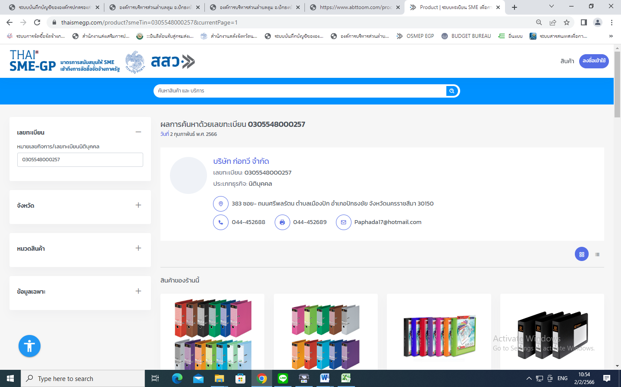

บันทึกข้อความ

ส่วนราชการ | องค์การบริหารส่วนตำบลตูม

ที่ |  | วันที่ | 12 ธันวาคม 2566

เรื่อง | รายงานผลการพิจารณาและขออนุมัติสั่งซื้อสั่งจ้าง

เรียน นายกองค์การบริหารส่วนตำบลตูม
ขอรายงานผลการพิจารณาซื้อวัสดุสำนักงาน จำนวน 9 รายการ เพื่อใช้ในการปฏิบัติงานของสำนักปลัดองค์การบริหารส่วนตำบลตูม โดยวิธีเฉพาะเจาะจงดังนี้
รายการพิจารณา | รายชื่อผู้ยื่นข้อเสนอ | ราคาที่เสนอ* | ราคาที่ตกลงซื้อหรือจ้าง*
- กระดาษถ่ายเอกสาร ขนาด A4 จำนวน 3 กล่อง  - กระดาษถ่ายเอกสารสีเขียว ขนาด A4 จำนวน 1 ห่อ  - ลวดเสียบกระดาษ จำนวน 50 กล่อง  - ถ่าน AA จำนวน 48 แพ็ค  - สันรูดสีทึบ ขนาด 3 มม. ขนาด 1 โหล  - สันรูดสีทึบ ขนาด 5 มม. จำนวน 1 โหล  - สันพลาสติกปกรายงาน A4ขนาด 7 มม. จำนวน 1 โหล  - สันพลาสติกปกรายงาน A4 ขนาด 17 มม. จำนวน 1 โหล  - ปลั๊กไฟ ขนาด 3 เมตร จำนวน 1 ชุด | บริษัท ก่อทวี จำกัด | 6,330.00 | 6,330.00
รวม |  |  | 6,330.00
* ราคาที่เสนอ และราคาที่ตกลงซื้อหรือจ้าง เป็นราคารวมภาษีมูลค่าเพิ่มและภาษีอื่น ค่าขนส่ง ค่าจดทะเบียน และค่าใช้จ่ายอื่นๆ ทั้งปวง
เกณฑ์การพิจารณาผลการยื่นข้อเสนอครั้งนี้ จะพิจารณาตัดสินโดยใช้หลักเกณฑ์ราคา
องค์การบริหารส่วนตำบลตูมพิจารณาแล้ว เห็นสมควรจัดซื้อจากผู้เสนอราคาดังกล่าว
จึงเรียนมาเพื่อโปรดพิจารณา หากเห็นชอบขอได้โปรดอนุมัติให้สั่งซื้อสั่งจ้างจากผู้เสนอราคาดังกล่าว
(ลงชื่อ)...........................................เจ้าหน้าที่ (ลงชื่อ)..........................................หัวหน้าเจ้าหน้าที่
(นางสาวสุกัญญา สัญพรมราช) (นางศิริพร เฉื่อยกลาง)

สิบเอก..............................................ปลัด อบต.ตูม
(พิทักษ์ เมธานุวงศ์)

คำสั่งนายกองค์การบริหารส่วนตำบลตูม ( ) อนุมัติ
( ) ไม่อนุมัติ เพราะ......................................

(ลงชื่อ)................................................นายก อบต.ตูม
(นายเชาว์ ไม้สูงเนิน)

ใบเสนอราคา
วันที่ 12 ธันวาคม 2566
เรียน นายกองค์การบริหารส่วนตำบลตูม
- ข้าพเจ้า บริษัท ก่อทวี จำกัด โดยนางสาวประภาดา ทรงจะโปะ อยู่บ้านเลขที่ 383 หมู่ 1 ถนนศรีพลรัตน์ ตำบลเมืองปัก อำเภอปักธงชัย จังหวัดนครราชสีมา เลขประจำตัวผู้เสียภาษี 0305548000257 ผู้ลงนามข้างท้ายนี้ ได้เข้าใจรายละเอียดคุณลักษณะเฉพาะและรูปแบบรายการ เงื่อนไขในสัญญาและรายละเอียดต่าง ๆ โดยตลอดและยอมรับข้อกำหนดและเงื่อนไขนั้นแล้ว รวมทั้งรับรองว่า ข้าพเจ้าเป็นผู้มีคุณสมบัติครบถ้วนตามที่กำหนดและไม่เป็นผู้ทิ้งงานของทางราชการ
- ข้าพเจ้า ฯ ขอเสนอรายการพัสดุรวมทั้งบริการตามราคาและกำหนดส่งมอบ ดังต่อไปนี้
ลำดับ | รายการ | จำนวน | หน่วย | ราคาต่อหน่วย  (บาท) | จำนวนเงิน  (บาท)
1  2  3  4  5  6  7  8  9 | กระดาษถ่ายเอกสาร ขนาด A4  กระดาษถ่ายเอกสารสีเขียว ขนาด A4  ลวดเสียบกระดาษ  ถ่าน AA  สันรูดสีทึบ ขนาด 3 มม.  สันรูดสีทึบ ขนาด 5 มม.  สันพลาสติกปกรายงาน A4 ขนาด 7 มม.  สันพลาสติกปกรายงาน A4 ขนาด 17 มม.  ปลั๊กไฟ ขนาด 3 เมตร
 |  |  | รวมเป็นเงิน
 |  |  | ภาษีมูลค่าเพิ่ม
(สองหมื่นห้าพันสองร้อยยี่สิบสี่บาทถ้วน) |  |  | รวมเป็นเงินทั้งสิ้น
ซึ่งเป็นราคาที่รวมภาษีมูลค่าเพิ่ม ภาษีอากรอื่น ๆ และค่าใช้จ่ายทั้งปวงไว้แล้ว
- คำเสนอนี้จะยืนอยู่เป็นระยะเวลา 5 วันนับถัดจากวันที่ได้ยื่นใบเสนอราคา
- กำหนดส่งมอบพัสดุตามรายละเอียดรายการข้างต้น ภายใน 7 วันทำการ นับถัดจากวันที่ลงนามในสัญญา

(ลงชื่อ)....................................................ผู้เสนอราคา
(นางสาวประภาดา ทรงจะโปะ)

(ลงชื่อ)....................................................เจ้าหน้าที่
(นางสาวสุกัญญา สัญพรมราช)

(ลงชื่อ)....................................................หัวหน้าเจ้าหน้าที่
(นางศิริพร เฉื่อยกลาง)

สิบเอก
(พิทักษ์ เมธานุวงศ์)
ปลัดองค์การบริหารส่วนตำบลตูม

คำสั่งนายกองค์การบริหารส่วนตำบลตูม
( ) อนุมัติ
( ) ไม่อนุมัติ เพราะ......................................

(ลงชื่อ)...............................................นายก อบต.ตูม
(นายเชาว์ ไม้สูงเนิน)

บันทึกหลักฐานการต่อรองราคา

วันที่ 2 พฤศจิกายน 2566
ณ ที่ทำการองค์การบริหารส่วนตำบลตูม

ตามที่ บริษัท ก่อทวี จำกัด ได้เสนอราคาจัดซื้อวัสดุสำนักงาน จำนวน 12 รายการ ต่อองค์การบริหารส่วนตำบลตูม โดยวิธีเฉพาะเจาะจง ซึ่งตามใบเสนอราคาลงวันที่ 1 พฤศจิกายน 2566 เสนอราคาเป็นเงิน 25,224.00 บาท
เจ้าหน้าที่ ได้ต่อรองราคากับผู้เสนอราคารายนี้แล้ว ปรากฏว่า
( ) ขอยืนราคาเดิม
( ) ยินยอมลดราคาคงเหลือ...........................................................บาท
(..............................................................................)
ทั้งนี้ ข้อเสนออื่น ๆ ผู้เสนอราคายังคงให้ถือตามใบเสนอราคาที่กล่าวข้างต้น พร้อมกันนี้จึงให้ผู้เสนอราคาลงชื่อไว้เป็นหลักฐาน

(ลงชื่อ)....................................................ผู้เสนอราคา
(นางสาวประภาดา ทรงจะโปะ)

(ลงชื่อ)....................................................เจ้าหน้าที่
(นางสาวสุกัญญา สัญพรมราช)

(ลงชื่อ)....................................................หัวหน้าเจ้าหน้าที่
(นางศิริพร เฉื่อยกลาง)

สิบเอก
(พิทักษ์ เมธานุวงศ์)
ปลัดองค์การบริหารส่วนตำบลตูม
อนุมัติ

(นายเชาว์ ไม้สูงเนิน)
นายกองค์การบริหารส่วนตำบลตูม

ประกาศองค์การบริหารส่วนตำบลตูม
เรื่อง ประกาศผู้ชนะการเสนอราคาซื้อวัสดุสำนักงาน โดยวิธีเฉพาะเจาะจง
--------------------------------------------------------------------
ตามที่องค์การบริหารส่วนตำบลตูม ได้มีโครงการจัดซื้อวัสดุสำนักงาน จำนวน 12 รายการ เพื่อใช้ในการปฏิบัติงานของสำนักปลัดองค์การบริหารส่วนตำบลตูม โดยวิธีเฉพาะเจาะจง นั้น
ผู้ได้รับการคัดเลือก ได้แก่ บริษัท ก่อทวี จำกัด (ขายส่ง,ขายปลีก,ให้บริการ) โดยเสนอราคา เป็นเงินทั้งสิ้น 25,224.00 บาท (สองหมื่นห้าพันสองร้อยยี่สิบสี่บาทถ้วน) รวมภาษีมูลค่าเพิ่มและภาษีอื่น ค่าขนส่ง ค่าจดทะเบียน และค่าใช้จ่ายอื่นๆ ทั้งปวง
ประกาศ ณ วันที่ 2 พฤศจิกายน พ.ศ.2566

(นายเชาว์ ไม้สูงเนิน)
นายกองค์การบริหารส่วนตำบลตูม

รูปประชาสัมพันธ์ประกาศรายชื่อผู้ชนะการเสนอราคา
www.abttoom.com

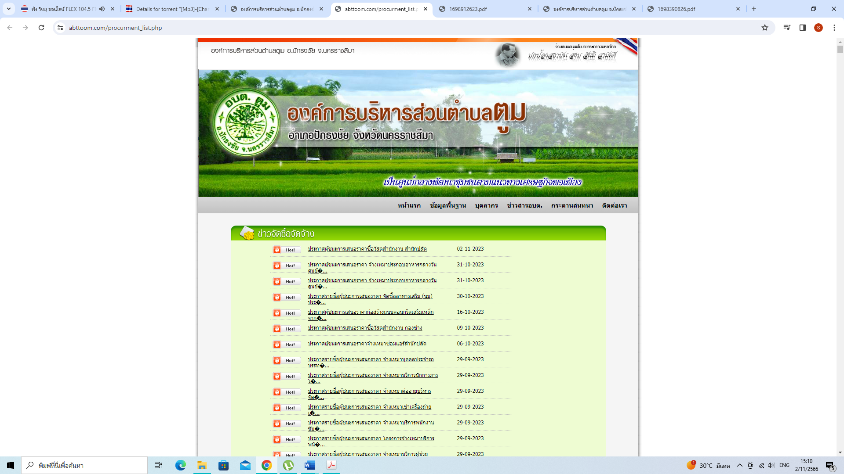

ใบสั่งซื้อ
ผู้ขาย/ผู้รับจ้าง บริษัท ก่อทวี จำกัด
ที่อยู่ 383 หมู่ 1 ถนนศรีพลรัตน์ ตำบลเมืองปัก
อำเภอปักธงชัย จังหวัดนครราชสีมา 30150
โทรศัพท์ 044-452688
เลขประจำตัวผู้เสียภาษี 0305548000257
ใบสั่งซื้อเลขที่ 5/2567
วันที่ 2 พฤศจิกายน 2566
ส่วนราชการ องค์การบริหารส่วนตำบลตูม
ที่อยู่ ม.๓ ตำบลตูม อำเภอปักธงชัย จังหวัดนครราชสีมา
โทรศัพท์ ๐๔๔-๐๐๐๔๕๐
ตามที่ บริษัท ก่อทวี จำกัด ได้เสนอราคา ไว้ต่อ องค์การบริหารส่วนตำบลตูม ซึ่งได้รับราคาและตกลงซื้อ/จ้าง ตามรายการดังต่อไปนี้

ลำดับ
รายการ | จำนวน | หน่วย | ราคาต่อหน่วย  (บาท) | จำนวนเงิน  (บาท)
1  2  3  4  5  6  7  8  9  10  11  12 | ตรายาง ขนาด 15x66 มิล  (นางกฤติกา ทิวเกษม)  หัวหน้าสำนักปลัดองค์การบริหารส่วนตำบลตูม  แฟ้มกล่าวคำรายงาน  กระดาษถ่ายเอกสาร ขนาด A4  น้ำยาลบคำผิด จำนวน 2 โหล  ดินสอดำ จำนวน 2 โหล  ยางลบดินสอ จำนวน 2 โหล  คีมถอนลวด จำนวน 3 ตัว  กาวแท่ง UHU จำนวน 24 หลอด  เสาธงไม้ ขนาด 1.5 เมตร จำนวน 60 อัน  ธงชาติเบอร์ 6 จำนวน 30 ผืน  ธงตราสัญลักษณ์ ร.10 จำนวน 30 ผืน  แฟ้มเสนอเซ็นต์ จำนวน 12 เล่ม | 1  5  15  2  2  2  3  24  60  30  30  12 | อัน  เล่ม  กล่อง  โหล  โหล  โหล  ตัว  หลอด  อัน  ผืน  ผืน  เล่ม | 280  160.00  725.00  840.00  60.00  6.00  95.00  50.00  65.00  50.00  60.00  220.00 | 280.00  800.00  10,875.00  1,680.00  120.00  144.00  285.00  1,200.00  3,900.00  1,500.00  1,800.00  2,640.00
 |  |  | รวมเป็นเงิน |  | 23,573.83
 |  |  | ภาษีมูลค่าเพิ่ม |  | 1,650.17
(สองหมื่นห้าพันสองร้อยยี่สิบสี่บาทถ้วน) |  |  | รวมเป็นเงินทั้งสิ้น |  | 25,224.00

การซื้อ/สั่งจ้าง อยู่ภายใต้เงื่อนไขต่อไปนี้
๑. | กำหนดส่งมอบภายใน 5 วันทำการ นับถัดจากวันที่ผู้รับจ้างได้รับใบสั่งซื้อ
๒. | ครบกำหนดส่งมอบวันที่ 7 พฤศจิกายน 2566
๓. | สถานที่ส่งมอบ องค์การบริหารส่วนตำบลตูม
๔. | ระยะเวลารับประกัน -
๕. | สงวนสิทธิ์ค่าปรับกรณีส่งมอบเกินกำหนด โดยคิดค่าปรับเป็นรายวันในอัตราร้อยละ ๐.๑๐ ของราคาสิ่งของที่ยังไม่ได้รับมอบแต่จะต้องไม่ต่ำกว่าวันละ ๑๐๐.๐๐ บาท
๖. | ส่วนราชการสงวนสิทธิ์ที่จะไม่รับมอบถ้าปรากฏว่าสินค้านั้นมีลักษณะไม่ตรงตามรายการที่ระบุไว้ในใบสั่งซื้อ กรณีนี้ผู้รับจ้างจะต้องดำเนินการเปลี่ยนใหม่ให้ถูกต้องตามใบสั่งซื้อทุกประการ
๗. การประเมินผลการปฏิบัติงานของผู้ประกอบการ หน่วยงานของรัฐสามารถนำผลการปฏิบัติงานแล้วเสร็จตามสัญญาหรือข้อตกลงของคู่สัญญาเพื่อนำมาประเมินผลการปฏิบัติงานของผู้ประกอบการ
หมายเหตุ :
- การติดอากรแสตมป์ให้เป็นไปตามประมวลกฎหมายรัษฎากร หากต้องการให้ใบสั่งซื้อมีผลตามกฎหมาย
๒. ใบสั่งซื้อสั่งจ้างนี้อ้างอิงตามเลขที่โครงการ ๖๖๑๑๙๐๓๕๗๙๐ จัดซื้อวัสดุสำนักงาน จำนวน 12 รายการ โดยวิธีเฉพาะเจาะจง

ลงชื่อ | .............................................................. | ผู้สั่งซื้อ/สั่งจ้าง
 | (นายเชาว์ ไม้สูงเนิน)
 | นายกองค์การบริหารส่วนตำบลตูม
วันที่ | 2 พฤศจิกายน 2566
ลงชื่อ | .............................................................. | ผู้รับใบสั่งซื้อ/สั่งจ้าง
 | (นางสาวประภาดา ทรงจะโปะ)
 | ผู้ขาย
วันที่ | 2 พฤศจิกายน 2566
เลขที่โครงการ ๖๖๑๑๙๐๓๕๗๙๐
เลขคุมสัญญา ๖๖๑๑๑๔๐๓๑๖๐๒

(ลงชื่อ)....................................................พยาน (ลงชื่อ)..................................................พยาน
(นางศิริพร เฉื่อยกลาง) (นางสาวสุกัญญา สัญพรมราช)

ใบตรวจรับพัสดุ
เขียนที่ องค์การบริหารส่วนตำบลตูม
หมู่ 3 ตำบลตูม อำเภอปักธงชัย
จังหวัดนครราชสีมา 30150

วันที่ 7 พฤศจิกายน 2566

ตามหนังสือสัญญาใบสั่งซื้อ เลขที่ 5/2567 ลงวันที่ 2 พฤศจิกายน 2566 องค์การบริหารส่วนตำบลตูมได้ตกลงซื้อกับ บริษัท ก่อทวี จำกัด สำหรับจัดซื้อวัสดุสำนักงาน จำนวน 12 รายการ โดยวิธีเฉพาะเจาะจง เป็นจำนวนเงินทั้งสิ้น 25,224.00 บาท (สองหมื่นห้าพันสองร้อยยี่สิบสี่บาทถ้วน )
ผู้ตรวจรับพัสดุ ได้ตรวจรับงานแล้วผลปรากฏว่า
ผลการตรวจรับ
( / ) ถูกต้อง
( / ) ครบถ้วนตามสัญญา
( ) ไม่ครบถ้วนตามสัญญา
ค่าปรับ
( ) มีค่าปรับ
( / ) ไม่มีค่าปรับ

(ลงชื่อ)..............................................................ผู้ตรวจรับพัสดุ
(นางฐิติพรรณ แย้มโพธิ์กลาง)
นักจัดการงานทั่วไปชำนาญการ

เรียน นายกองค์การบริหารส่วนตำบลตูม
- เพื่อโปรดพิจารณา

กรรมการตรวจรับพัสดุได้ดำเนินการตรวจรับพัสดุเรียบร้อยแล้ว

(ลงชื่อ).........................................เจ้าหน้าที่
(นางสาวสุกัญญา สัญพรมราช)

- เห็นควรเบิกจ่ายให้ผู้รับจ้างต่อไป

(ลงชื่อ).........................................หัวหน้าเจ้าหน้าที่
(นางศิริพร เฉื่อยกลาง)

- เห็นควรเบิกจ่ายให้ผู้รับจ้างต่อไป

สิบเอก.........................................ปลัดองค์การบริหารส่วนตำบลตูม
(พิทักษ์ เมธานุวงศ์)

- อนุมัติเบิกจ่ายให้แก่ผู้รับจ้าง

(ลงชื่อ).........................................นายกองค์การบริหารส่วนตำบลตูม
(นายเชาว์ ไม้สูงเนิน)

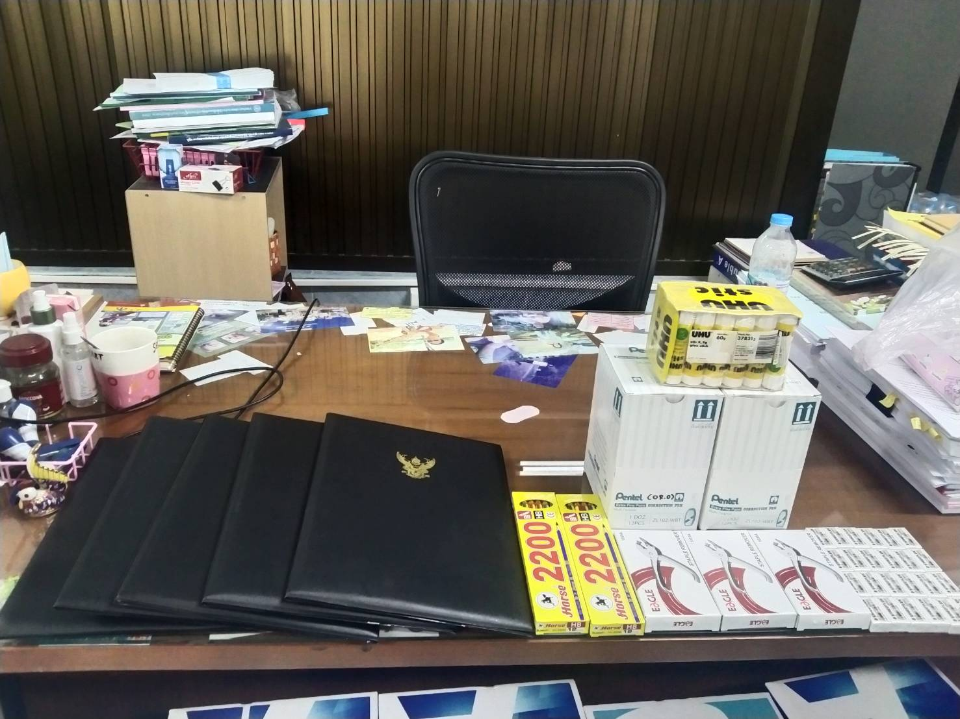
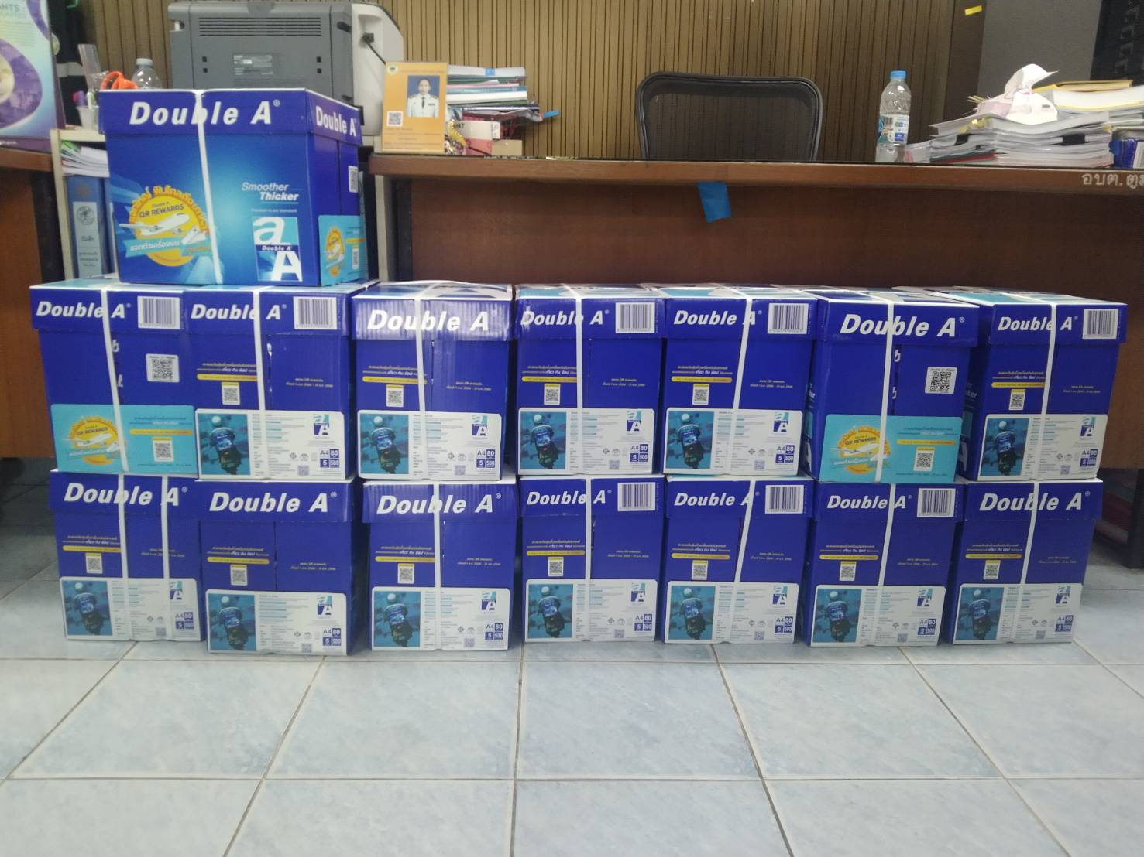

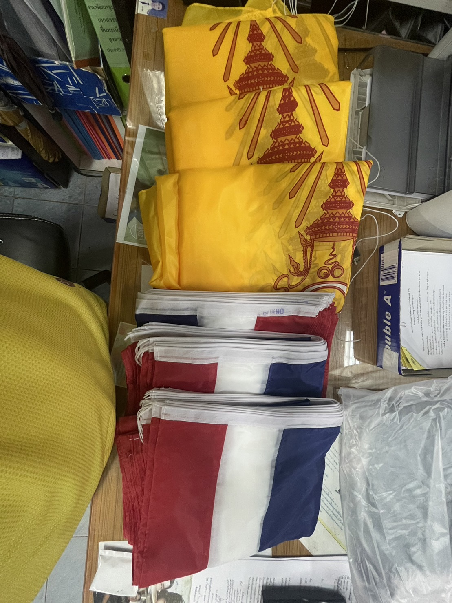
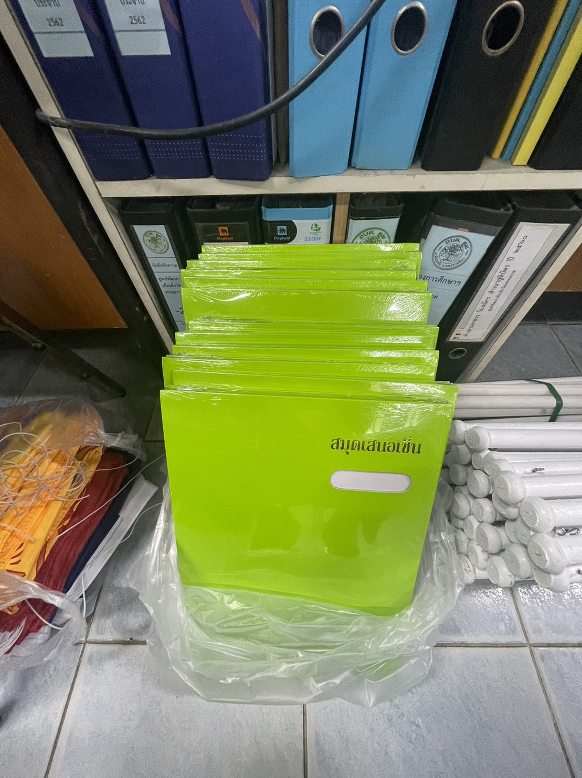
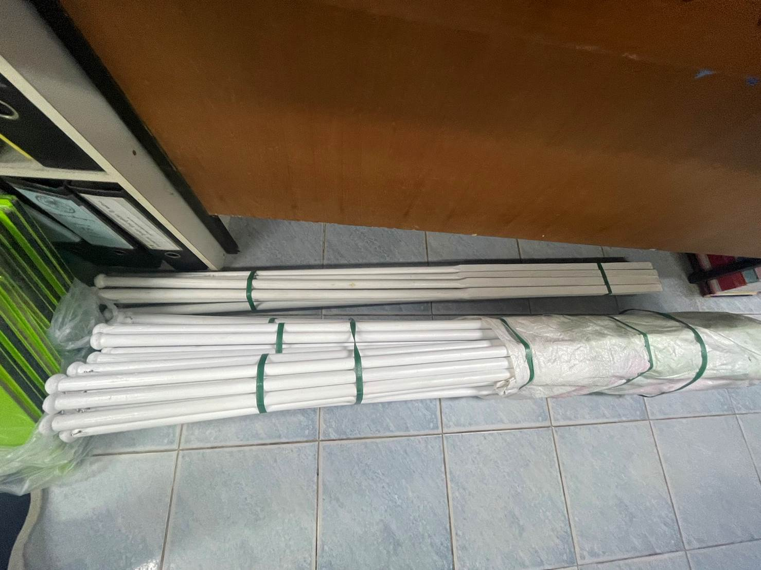

ผู้ตรวจรับพัสดุ ได้ตรวจรับงานแล้วผลปรากฏว่า
ผลการตรวจรับ
( / ) ถูกต้อง
( / ) ครบถ้วนตามสัญญา
( ) ไม่ครบถ้วนตามสัญญา
ค่าปรับ
( ) มีค่าปรับ
( / ) ไม่มีค่าปรับ

(ลงชื่อ).....................................................ผู้ตรวจรับพัสดุ
(นางฐิติพรรณ แย้มโพธิ์กลาง)
นักจัดการงานทั่วไปชำนาญการ

ใบเบิกพัสดุ

เลขที่.............................. ส่วนราชการ สำนักปลัด อบต.ตูม

วันที่ 7 พฤศจิกายน 2566

ข้าพเจ้าขอเบิกสิ่งของตามรายการต่อไปนี้ เพื่อใช้ในการปฏิบัติของสำนักปลัดขององค์การบริหารส่วนตำบลตูม

ลำดับ | รายการ | จำนวน | หน่วย
1  2  3  4  5  6  7  8  9  10  11  12 | ตรายาง ขนาด 15x66 มิล  (นางกฤติกา ทิวเกษม)  หัวหน้าสำนักปลัดองค์การบริหารส่วนตำบลตูม  แฟ้มกล่าวคำรายงาน  กระดาษถ่ายเอกสาร ขนาด A4  น้ำยาลบคำผิด จำนวน 2 โหล  ดินสอดำ จำนวน 2 โหล  ยางลบดินสอ จำนวน 2 โหล  คีมถอนลวด จำนวน 3 ตัว  กาวแท่ง UHU จำนวน 24 หลอด  เสาธงไม้ ขนาด 1.5 เมตร จำนวน 60 อัน  ธงชาติเบอร์ 6 จำนวน 30 ผืน  ธงตราสัญลักษณ์ ร.10 จำนวน 30 ผืน  แฟ้มเสนอเซ็นต์ จำนวน 12 เล่ม | 1  5  15  2  2  2  3  24  60  30  30  12 | อัน  เล่ม  กล่อง  โหล  โหล  โหล  ตัว  หลอด  อัน  ผืน  ผืน  เล่ม

(ลงชื่อ)....................................ผู้เบิก อนุญาตให้เบิกได้
(นางกฤติกา ทิวเกษม)
หัวหน้าสำนักปลัด
(ลงชื่อ)..............................................ผู้สั่งจ่าย
(นายเชาว์ ไม้สูงเนิน)
ตรวจสอบแล้วเห็นควรอนุมัติให้เบิกได้ นายกองค์การบริหารส่วนตำบลตูม

(ลงชื่อ)..................................เจ้าหน้าที่ ได้รับของครบถ้วนถูกต้องแล้ว
(นางสาวสุกัญญา สัญพรมราช)

(ลงชื่อ)..........................................ผู้รับของ
(ลงชื่อ).................................หัวหน้าเจ้าหน้าที่ (นางฐิติพรรณ แย้มโพธิ์กลาง)
(นางศิริพร เฉื่อยกลาง)

